|  |  |  |
| --- | --- | --- |
| **Description: happy-education-vector-drawing-represents-design-44532420.jpg** | **SCOALA GIMNAZIALA ”DIMITRIE LUCHIAN” COMUNA PISCU-JUDEŢUL GALAŢI Tel: 0236-827873; Fax: 0236-8278678;E-mail:dimitrie_luchian@yahoo.com** |  |

**FIȘĂ PROPUNERE C.D.Ș. 2023-2024**

**EDUCAȚIE PENTRU SĂNĂTATE**

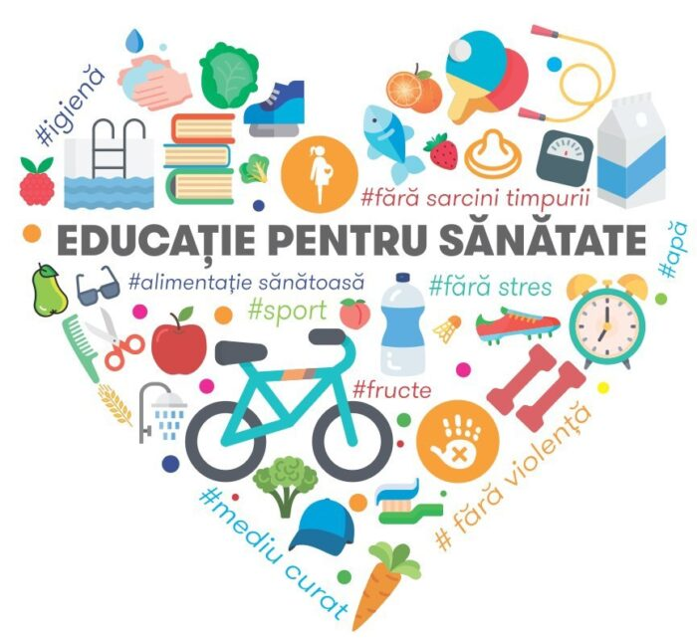

* **Numele cadrului didactic:** Vrînceanu Anișoara
* **Specializarea (calificări care susțin tematica opționalului propus):** Facultate de biologie
* **Denumirea opționalului: EDUCAȚIE PENTRU SĂNĂTATE**
* **Tipul opţionalului:** disciplină nouă
* **Clasele:** V-VIII
* **Unitatea de învățământ:** Școala gimnazială ,,Dimitrie Luchian” Piscu
* **Nivelul de învăţământ la care este propus:** gimnaziu
* **Aria curriculară/ariile curriculare în cadrul căreia/cărora este organizat/sunt organizate:** matematică -științe
* **Durata de desfăşurare (un an sau mai mulţi ani şcolari):** 3 ani
* **Programă aprobată:**

*Ordinul MECTS* *Nr.4496 / 11.08.2004*

* **Argumentarea relevanţei opţionalului:**

*Programele şcolare vin în întâmpinarea nevoilor fundamentale de educaţie ale oricărui copil şi adolescent iar formarea unui stil de viaţă sănătos, integrarea sexualităţii în maturarea emoţională, controlul stresului, dobândirea de repere în orientarea şcolară şi profesională devin condiţii esenţiale pentru dezvoltarea armonioasă a personalităţii elevului. Prin elaborarea unui oferte de curriculum şcolar de "****Educaţie pentru sănătate****" ca disciplină opţională s-a urmărit promovarea cunoştinţelor corecte privind diverse aspecte ale sănătăţii şi formarea de atitudini şi deprinderi indispensabile unui comportament responsabil şi sănătos*



* **Scurtă prezentare a elementelor de conţinut:**

**Clasele V-VI**

**1. NOŢIUNI ELEMENTARE DE ANATOMIE ŞI FIZIOLOGIE**

1.1. Creşterea şi dezvoltarea organismului la pubertate

1.2. Noţiuni de bază despre sistemul reproducător

**2. IGIENĂ PERSONALĂ**

2.1. Modalităţi de prevenire a bolilor (inclusiv HIV/SIDA, TB)

2.2. Atitudinea faţă de bolnavi

2.3. Igiena şi anotimpurile

**3. ACTIVITATE ŞI ODIHNĂ**

3.1. Regimul de muncă şi odihnă al elevului de gimnaziu

3.2. Parametrii efortului: volum, intensitate şi complexitate

3.3. Curba capacităţii de efort: zi, săptămână, an

3.4. Atitudini pozitive ale fetelor şi băieţilor faţă de exerciţiul fizic

**4. SĂNĂTATEA MEDIULUI**

4.1. Principalele tipuri de poluare, măsuri de prevenire şi de combatere a acestora

4.2. Efectele poluării asupra sănătăţii

4.3. O comunitate mai curată: colectarea diferenţiată a deşeurilor

**5. SĂNĂTATE MINTALĂ**

5.1. Eu în familie

5.2. Locul meu în grup. Nu sunt singur, sunt cu prietenii mei (solidaritatea cu copiii bolnavi de HIV/SIDA, TB şi cu disabilităţi)

5.3. Timiditatea/încrederea în sine

5.4. Disconfortul psihic: cauze, efecte

**6. SĂNĂTATEA ALIMENTAŢIEI**

6.1 Piramida alimentelor.

6.2 Eticheta – cartea de vizită a alimentelor

6.3 Drepturile consumatorilor

6.4 Ghidul alimentaţiei sănătoase

**7. SĂNĂTATEA REPRODUCERII ŞI A FAMILIEI**

7.1. Sentimentului de iubire faţă de cei apropiaţi şi a ataşamentului faţă de familie

7.2. Prietenia şi iubirea: factorii care influenţează deciziile de implicare/neimplicare în relaţii

interpersonale

**8. CONSUMUL ŞI ABUZUL DE SUBSTANŢE TOXICE**

8.1. Libertate sau dependenţă: să ştii să spui NU! drogurilor

8.2. Efectele consumurilor de droguri asupra organismului

8.3. Drogul în preajma mea

**9. ACCIDENTE, VIOLENTE, ABUZ, VALORI UMANITARE**

9.1 Primul ajutor în caz de accidente (fracturi, hemoragii, lipotimii, luxaţii, entorse etc.)

9.2 Strada-loc de joacă?

9.3 Reacţii în situaţii critice

9.4 Ce este violenţa în familie? Efecte asupra copiilor: primele atitudini

**CLASELE VII-VIII**

**1. IGIENA PERSONALĂ**

1.1. Influenţa modei asupra dezvoltării personale a elevului

1.2. Produsele şi serviciile cosmetice, riscurile folosirii lor: manichiura, pedichiura, cosmetica -

potenţiali factori de risc

1.3. Ce este HIV/ SIDA? Ce este TB –ul?

**2. ACTIVITATE ŞI ODIHNĂ**

2.1. Dozarea efortului intelectual pentru examene şi concursuri

2.2. Modalităţi şi abilităţi de organizare a timpului

**3. SĂNĂTATEA MEDIULUI**

3.1. Resursele naturale: importanţa lor pentru un organism sănătos

3.2. Factorii de mediu care influenţează starea de sănătate

**4. SĂNĂTATE MINTALĂ**

4.1. Stres, supraîncărcare, adaptabilitate

4.2. Controlul emoţiilor negative (frica, furia etc.)

4.3. Exprimarea stărilor emoţionale ale fetelor şi băieţilor

4.4. Vocaţie şi împlinire

**5. SĂNĂTATEA ALIMENTAŢIEI**

5.1. Calităţile organoleptice ale alimentelor: ponderea alimentelor în raţia zilnică

5.2. Sarea iodată în alimentaţie: efectele carenţei de iod

5.3. Declanşarea obezităţii prin alimentaţie nesănătoasă

5.4. Raportul calitate-preţ în alegerea alimentelor

5.5. Imaginea corporală şi comportamentul alimentar

**6. SĂNĂTATEA REPRODUCERII ŞI A FAMILIEI**

6.1. Ceasul organismului feminin, ceasul organismului masculin

6.2. Comportament sexual responsabil: atitudini faţă de debutul vieţii sexuale

6.3. Mituri legate de sexualizare/comportament sexual (reacţii comportamentale faţă manifestările

anatomo-fiziologice ale pubertăţii)

6.4. Infecţii cu transmitere sexuală - comportamente cu risc în transmiterea HIV/SIDA

6.5. Planuri de viaţă: familie, relaţii sociale, impactul vieţii sexuale asupra viitorului

6.6. Concepţia şi sarcina-riscurile sarcinii în pubertate şi adolescenţă pentru mamă şi copil

6.7. Sarcina nedorită şi avortul - servicii sociale: planificare familială, consiliere

6.8. Violenţă în sexualitate, abuzul sexual

**7. CONSUMUL ŞI ABUZUL DE SUBSTANŢE TOXICE**

7.1. Trecerea de la consumul accidental la abuzul de droguri (toleranţă, dependenţă, sevraj,

dezintoxicare)

7.2. Dependenţa de alte substanţe (alcoolism, tabagism)

7.3. Mituri, prejudecăţi stereotipuri privind consumul de substanţe toxice

7.4. Consecinţele toxicomaniei în plan individual şi social

7.5. Legislaţia privind comercializarea, traficul şi consumul de substanţe toxice

**8. ACCIDENTE, VIOLENTA, ABUZ, VALORI UMANITARE**

8.1. Forme ale violenţei în familie (fizică, socială, economică, emoţională, sexuală)

8.2. Violenţa în mass-media. Consumatorul de mesaj

8.3. Modalităţi de prevenire a violenţei

8.4. Traficul de fiinţe umane-consecinţe individuale şi sociale

8.5. Solidaritatea umană în situaţii de cataclisme, război, zone de conflict